Уважаемые жители Савдянского сельского поселения!

Сегодня я отчитываюсь перд Вами о проделанной работе администрации Савдянского сельского поселения за 2018 год.
В отчете принимает участие заместитель Главы Администрации Заветинского района С.Н. Линченко, Решетников В.И., Излигощин, Патрикеева С.В., Шамаева Л.Ю. к окончанию отчета прошу подготовить интересующие вас вопросы.
Деятельность Администрации
Главным направлением деятельности Администрации является обеспечение жизнедеятельности селян, что включает в себя, прежде всего, содержание социально-культурной сферы, водоснабжением и благоустройство улиц, дорог; работа по предупреждению и ликвидации последствий чрезвычайных ситуаций, обеспечение первичных мер пожарной безопасности и многое другое. Для информации населения о деятельности администрации поселения используется официальный сайт администрации, где размещаются нормативные документы. Сайт администрации всегда поддерживается в актуальном состоянии. Для обнародования нормативных правовых актов используются информационные стенды и информационные бюллетени. На сегодняшний день граждане могут пользоваться услугами через сеть Интернет, воспользоваться услугами МФЦ, зарегистрироваться на Портале Гос.услуг и каждый сам может входить и узнавать интересующие вопросы.
На территории Савдянского сельского поселения на конец отчетного года зарегистрировано 1218 человек. В 2018 году ушли из жизни 8 наших земляков, родилось 6 детей, на территорию поселения прибыли 20 человек, убыли 5. По итогам года динамика роста населения сохраняется.
В 2018 году проведено 10 заседаний собрания депутатов Савдянского сельского поселения, на которых принято 20 решений касающиеся жизнедеятельности и развития территории Савдянского сельского поселения.
За 2018 год выдано 492 справок, выписок различного характера. Специалистом МФЦ, за отчетный период оформлено 371 дела.
В 2018 году было принято 121 нормативно-правовых актов. Из них 78 постановлений, 23 распоряжения- по основной деятельности, 20 решений Собрания депутатов Савдянского сельского поселения.
Исполнения бюджета за 2018 год

Главным финансовым инструментом для достижения стабильности социально-экономического развития поселения, безусловно служит бюджет.
Формирование бюджета – наиболее важный и сложный вопрос в рамках реализации полномочий. Бюджет Савдянского сельского поселения на 2018 год и на плановый период 2019 и 2020 годов был утвержден решением Собрания депутатов сельского поселения от 28.12.2017 № 45 Бюджет на 2018 год был принят своевременно без дефицита, а исполнение его находится на постоянном контроле депутатов Савдянского сельского поселения и главы поселения.
Исполнение бюджета Савдянского сельского поселения за 2018 год составило:
по доходам 12536,3 тыс. рублей, или на 106,0 процента к плану.
по расходам 11685,6 тыс. рублей, или на 98,4 процента бюджетных назначений.
По результатам исполнения бюджета Савдянского сельского поселения сложился профицит в сумме 850,8 тыс. рублей.
По итогам работы за 2018 год объем налоговых и неналоговых платежей в бюджет Савдянского сельского поселения составил 4202,7 тыс. рублей, при плановых назначениях 3442,2 тыс. рублей. Исполнение к уточненному плану составило 122,1 процента. В абсолютном выражении доходная часть бюджета поселения перевыполнена на 760,4 ты с. рублей.
В целях исполнения доходной части бюджета сельского поселения постановлением Администрации сельского поселения от 10.02.2012 № 7 утвержден план мероприятий по повышению поступлений налоговых и неналоговых доходов, а также по сокращению недоимки в консолидированный бюджет области по Савдянскому сельскому поселению на 2018-2020 годы. Еженедельно ведется оперативный контроль за поступлением основных доходных источников. Проведено 12 заседаний координационной группы при Администрации сельского поселения по собираемости налогов, сборов и других обязательных платежей. На заседания приглашались задолжники по налоговым и неналоговым платежам. Всем довожу до сведения, что недоимка по налогам с физических лиц на сегоднешнию дату составляет 905,7 тыс. руб, в том числе имущественный налог 55,7 т.руб, транспортный налог 623,2 т.р, земельный 184,9 т. руб. Бюджетные кредиты за 2018 года не привлекались.

Благоустройство

Особое внимания Администрация Савдянского сельского поселения уделяет вопросу благоустройства территории. Ежегодно проводится покос сорной растительности. Проводились субботники по уборке территорий, опиловке деревьев, посадке деревьев, кустарников и цветов.
Осенью было Высажены 14 туй, 2 ели и 20 кустов роз на улице Центральной. Администрация сельского поселения приобрела 4 скамейки и 2 мусорной урны, которые будут установлены на площади дома культуры.
Установлена детская игровая площадка по улице Центральная.
По благоустройству, в 2018 году при плане -858,7 тыс. рублей израсходовано- 819,7 тыс. рублей в том числе:
1. Расходы на содержание и уплату уличного освещения в сумме- 229,1 тыс. рублей из них:
-На уличное освещение-146,5 тыс. рублей;
-На обслуживание уличного освещения-24,9 тыс. рублей;
-На приобретение электро- оборудования- 57,7 тыс. рублей;

2.Расходы на содержание мест захоронения составило в сумме – 42,9 тыс. рублей из них;
Оплата за уборку территории кладбищ - 17,5 тыс. рублей;
Ремонт памятников – 25,4 тыс. рублей
3. Расходы на озеленение территории составило в сумме -16,0 тысяч. рублей, для приобретения посадочных хвойных деревьев.
4. Расходы на прочие мероприятия по благоустройству составило в сумме -491,7 тыс. рублей из них;
Приобретение детской игровой площадки в сумме -99,0 тыс. рублей;
- Ремонт кладки в сумме 57,2 тыс. рублей;
- На изготовление табличек в сумме 22,3 тыс. рублей;
- Приобретение триммера и запчастей на сумму -27,6 тыс. рублей;
В течении всего периода 2018 года была проведена активная работа по очистке всей территории сельского поселения, в том числе подворий от навоза и мусора. Эту работа, была выполнена временными рабочими которые были приняты по договорам, и затраты на выплату заработной платы составило в сумме -285,6 тыс. рублей.
5. Расходы по утилизации (буртование) твердых бытовых отходов на свалке составило в сумме 40,0 тыс. рублей;
По соглашению о передаче полномочий муниципального района выделено в сумме 20,0 тыс. рублей на содержания свалки бытовых отходов х. Савдя;
А также, за счет местного бюджета, были произведены затраты в сумме 20,0 тыс. рублей на утилизацию бытовых отходов.
Земля и имущество
Всего земли 37 594 га из них пашни 22 241 пастбище, 15 346 га.

Гусейнов 6293 всего, 3390 пашни, 2903 пастб., было посеяно 2044 га, намолот 7180 т. урожайность 38 ц, пары 487 га
Повзиков А.В. 5134 всего, 9484 пашни, 150 пастбищ, площадь уборки 2500 , намолот 10 000, урожайность 40 ц. Радуга 9181 всего. 8872 пашни,309 пастбищ. Было посеяно 3200 га, , 13700 т намолот, урожайность 40 ц
Скачедуб всего 2729 га, из них 1778 га пашня, 951 га пастбище, уборочная площадь 1000 га площадь, намолот 3250 т, пары 778 га.
По животноводству обстоят дела таким образом:
Всего КРС 2980 гол. Вт.ч коровы 2520 голов. Всего овцы в целом по КФХ и ЛПХ на 01.01.2019 г 3850 гол. Вт.ч о-матки 3250 гол.
Спорт и молодежная политика
Организация и проведение спортивной работы на территории поселения в 2018 году осуществлялась на основании плана проведения физкультурно-оздоровительных и спортивно-массовых мероприятий на 2018 год. На организацию спортивных мероприятий за 2018 расходовано 2000 т.р. рублей средства расходованы на поездку спортсменов на районные соревнования.
Численность несовершеннолетних на территории поселения в возрасте от 0 до 17 лет составляет 261 человек. Специалистом по работе с молодежью в течении года проводились встречи с учащимися Савдянской школы, с участием районных специалистов по работе с несовершеннолетними, на которых обсуждались вопросы профилактики правонарушений, беспризорности, наркомании, алкоголизма.
Проведено 7 межведомственных рейдов по торговым точкам. Случаев продажи несовершеннолетним альгольной продукции не выявлено.
Культура
В прошедшем году был завершен капитальный ремонт в МБУК Савдянский СДК. Были приоретены новые кресла, микшерный пульт и одежда сцен.
На финансовые средства Администрации и ДК участникам детского танцевального кружка пошили три комплекта сценических костюмов.
В течение 2018года в МБУК Савдянский СДК было проведено 164 мероприятия. Из них 65 мероприятий для детей, 69 для молодежи. В ДК работает 18 клубных формирований. Савдянский СДК в пршедшем году принял участие в районных фестивалях и смотрах художественной самодеятельности: фестиваль патриотической песни, фестиваль детского самодеятельного творчества «Мир начинается с детства», участие в районном празднике национальных культур « В семье единой», смотр-конкурс «Песня на двоих», заключительный смотр-конкурс художественной самодеятельности «Радуга талантов». В результате участия в данных мероприятиях Савдянский СДК награжден грамотами, дипломами, а также памятными подарками. Также в 2018 году работники Савдянского дома культуры приняли участие в районной ярмарке, посвященной Дню сельского хозяйства.

Иформация о переходе Ростовской области на цифровой стандарт эфирного телерадиовещания и отключения аналоговой трансляции.

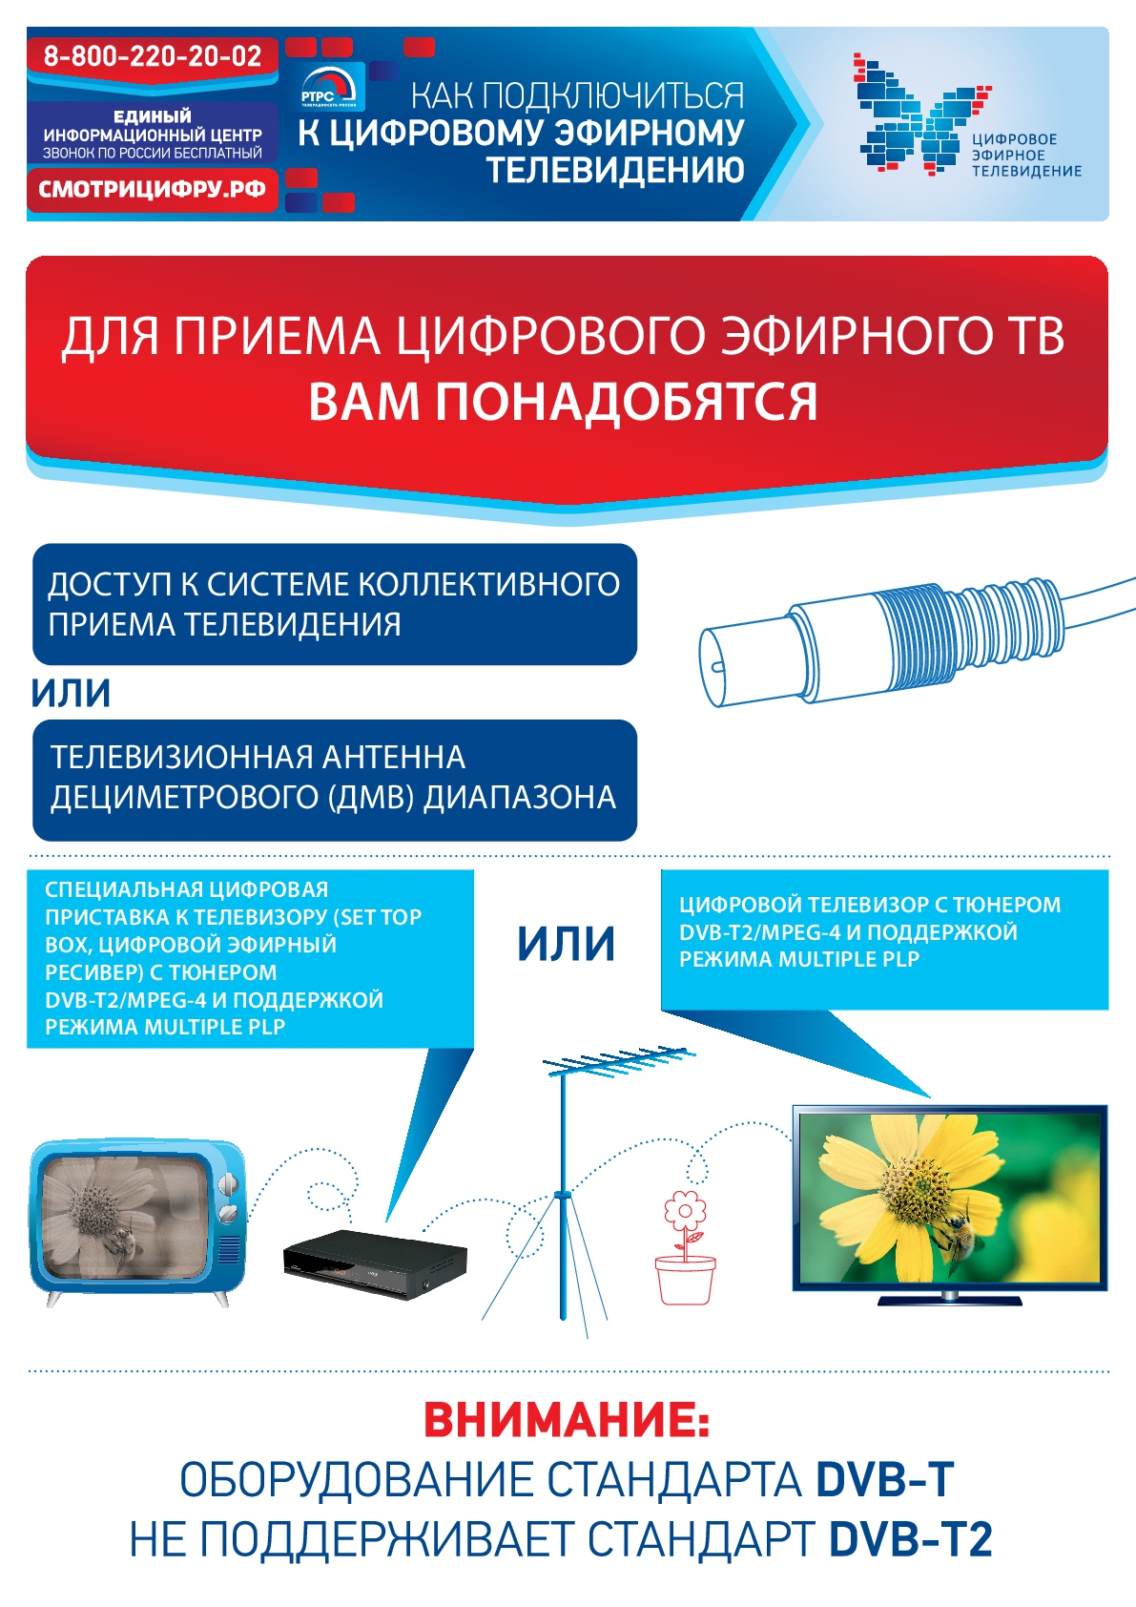

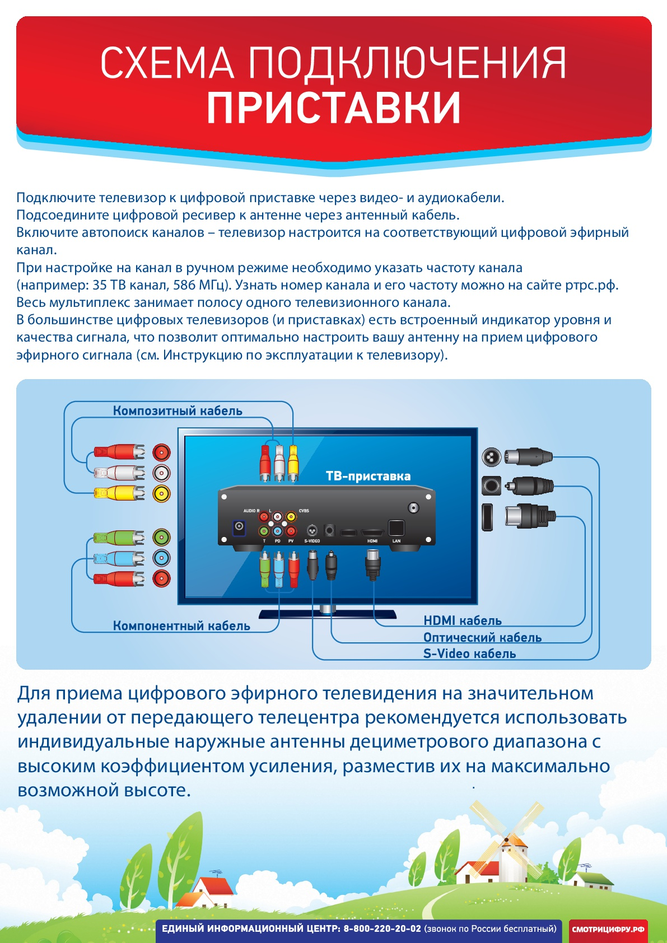

С 01.01.2019 года вступили в действие изменения в Федеральный закон «Об отходах производства и потребления», таким образом на территории района приступил к работе региональный оператор по сбору и вывозу ТКО. В нашем поселении сбор мусора осуществляется каждое воскресенье в 13:00 мусоровоз проходит только по дороге с твердым покрытием.

